Resolución del Pleno del Instituto de Transparencia, Acceso a la Información Pública y Protección de Datos Personales del Estado de México y Municipios, con domicilio en Metepec, Estado de México; de veinte (20) de abril de dos mil veintidós.

VISTO el expediente electrónico formado con motivo del recurso de revisión 00093/INFOEM/IP/RR/2022, interpuesto por XXXX XXXXX XXXXX, que en lo sucesivo será reconocido como el RECURRENTE; en contra de la respuesta del Ayuntamiento de Tlalnepantla de Baz, en lo sucesivo el SUJETO OBLIGADO, se procede a dictar la presente resolución, con base en los siguientes:

ANTECEDENTES

- El nueve (09) de diciembre de dos mil veintiuno, el Particular presentó a través del Sistema de Acceso a la Información Mexiquense (SAIMEX), la solicitud de información pública registrada con el número 01018/TLALNEPA/IP/2021, mediante la cual requirió lo siguiente:

“DE CONFORMIDAD CON los artículos 4, cuarto y quinto párrafos, 6 segundo párrafo, apartado A de la Constitución Política de Los Estados Unidos Mexicanos, a los artículos; 11, 12, 13 y 70 fracción XV inciso q) de la Ley General de Transparencia y Acceso a la Información Pública, 4, 5, 7, 8, 11, 12 y 92 fracción XIV inciso p) de la Ley de Transparencia y Acceso a la Información Pública del Estado de México y Municipios, 83 fracción II, 228 fracción IV, 230, 230 A, 230 B, 230 C, 230 D y 230 E del Código Financiero del Estado de México, por lo que solicito se me envié vía SAIMEX la siguiente información pública; 1.- LOS INFORMES DE LOS PAGOS A FAVOR DE LA CONAGUA Y CAEM POR EL SUMINISTRO DE AGUA EN BLOQUE (SAB), POR CONDUCCION Y POR CLORACION COBRADOS AL ORGANISMO PUBLICO DESCENTRALIZADO DE AGUA POTABLE, DRENAJE Y SANEAMIENTO DEL MUNICIPIO DE TLALNEPANTLA, MEXICO (OPDM) Y/O RETENIDOS AL MUNICIPIO DE TLALNEPANTLA, MEXICO, DEL MES DE ENERO AL MES DE DICIEMBRE DEL AÑO 2017. 2.- LOS INFORMES DE LOS PAGOS A FAVOR DE LA CONAGUA Y CAEM POR EL SUMINISTRO DE AGUA EN BLOQUE (SAB), POR CONDUCCION Y POR CLORACION COBRADOS AL ORGANISMO PUBLICO DESCENTRALIZADO DE AGUA POTABLE, DRENAJE Y SANEAMIENTO DEL MUNICIPIO DE TLALNEPANTLA, MEXICO (OPDM) Y/O RETENIDOS AL MUNICIPIO DE TLALNEPANTLA, MEXICO, DEL MES DE ENERO AL MES DE DICIEMBRE DEL AÑO 2018. 3.- LOS INFORMES DE LOS PAGOS A FAVOR DE LA CONAGUA Y CAEM POR EL SUMINISTRO DE AGUA EN BLOQUE (SAB), POR CONDUCCIÓN Y POR CLORACION COBRADOS AL ORGANISMO PUBLICO DESCENTRALIZADO DE AGUA POTABLE, DRENAJE Y SANEAMIENTO DEL MUNICIPIO DE TLALNEPANTLA, MÉXICO (OPDM) Y/O RETENIDOS AL MUNICIPIO DE TLALNEPANTLA, MÉXICO, DEL MES DE ENERO AL MES DE DICIEMBRE DEL AÑO 2019. 4.- LOS INFORMES DE LOS PAGOS A FAVOR DE LA CONAGUA Y CAEM POR EL SUMINISTRO DE AGUA EN BLOQUE (SAB), POR CONDUCCIÓN Y POR CLORACION COBRADOS AL ORGANISMO PUBLICO DESCENTRALIZADO DE AGUA POTABLE, DRENAJE Y SANEAMIENTO DEL MUNICIPIO DE TLALNEPANTLA, MEXICO (OPDM) Y/O RETENIDOS AL MUNICIPIO DE TLALNEPANTLA, MEXICO, DEL MES DE ENERO AL MES DE DICIEMBRE DEL AÑO 2020. 5.- LOS INFORMES DE LOS PAGOS A FAVOR DE LA CONAGUA Y CAEM POR EL SUMINISTRO DE AGUA EN BLOQUE (SAB), POR CONDUCCION Y POR CLORACION COBRADOS AL ORGANISMO PUBLICO DESCENTRALIZADO DE AGUA POTABLE, DRENAJE Y SANEAMIENTO DEL MUNICIPIO DE TLALNEPANTLA, MÉXICO (OPDM) Y/O RETENIDOS AL MUNICIPIO DE TLALNEPANTLA, MÉXICO, DEL MES DE ENERO AL MES DE NOVIEMBRE DEL AÑO 2021.” (Sic).

- Se hace constar que se señaló como modalidad de entrega de la información: A través del SAIMEX.

- El catorce (14) de diciembre de dos mil veintiuno, el SUJETO OBLIGADO manifestó su incompetencia para poseer, generar o administrar la información en los siguientes términos:

“Se anexa respuesta respectiva.

ATENTAMENTE
MTRA. SANDRA MARÍA HERNÁNDEZ LÓPEZ” (Sic.)

Se adjuntó el archivo “RESP_SAIMEX_01018.zip”, que contiene las siguientes documentales:
- Acta de la cuadragésima Octava Sesión Ordinaria.pdf: Acta de la Cuadragésima Octava Sesión Ordinaria del Comité de Transparencia del Municipio de Tlalnepantla de Baz, celebrada el 14 de diciembre de 2021, en la cual se presentó y confirmó la incompetencia total de la información solicitada, a través del acuerdo 14/CT/48-ORD/2021.

- RESP_SAIMEX_01018.pdf: Oficio número UTAIM/03642/2021 del 14 de diciembre de 2021, suscrito y signado por la Titular de la Unidad de Transparencia, dirigido al Particular, mediante el cual funda y motiva la incompetencia del Ayuntamiento de Tlalnepantla de Baz, y orienta al particular a dirigir su solicitud al Organismo Público Descentralizado para la Prestación de los Servicios de Agua Potable, Alcantarillado y Saneamiento del Municipio de Tlalnepantla de Baz (OPDM).

- Derivado de la respuesta emitida por el SUJETO OBLIGADO, el doce (12) de enero de dos mil veintidós, el Particular interpuso el recurso de revisión 00093/INFOEM/IP/RR/2022; impugnación en la que refirió lo siguiente:

- Acto impugnado: “SE ME NIEGA LA INFORMACIÓN PUBLICA SOLICITADA, ADUCIENDO CRITERIOS NO APLICABLES Y SIN FUNDAMENTAR Y MOTIVAR NEGATIVA” (Sic).
- Razones o motivos de inconformidad: “EL SUJETO OBLIGADO NO NIEGA POSEER LA INFORMACIÓN SOLICITADA, SIN EMBARGO NO FUNDAMENTA NI MOTIVA LA NEGATIVA A ENTREGARME LA INFORMACIÓN PUBLICA SOLICITADA” (Sic).

- Se registró el recurso de revisión bajo el número de expediente al rubro indicado, asimismo, con fundamento en lo dispuesto por el artículo 185 fracción I de la Ley de Transparencia y Acceso a la Información Pública del Estado de México y Municipios se turnó a la Comisionada María del Rosario Mejía Ayala, con el objeto de su análisis.

- La Comisionada Ponente, con fundamento en lo dispuesto por el artículo 185 fracción II de la Ley de Transparencia y Acceso a la Información Pública del Estado de México y Municipios, a través del acuerdo de admisión de diecisiete (17) de enero de dos mil veintidós, puso a disposición de las partes el expediente electrónico vía Sistema de Acceso a la Información Mexiquense (SAIMEX) a efecto de que en un plazo máximo de siete días manifestaran lo que a su derecho convinieran, ofrecieran pruebas y alegatos según corresponda a los casos concretos, de esta forma para que el SUJETO OBLIGADO presentara el informe justificado procedente.

- El dieciocho (18) de enero de dos mil veintidós, el Particular remitió en el apartado de manifestaciones el siguiente archivo electrónico:

- SIAVAMEN FORTA 2017.pdf: Documento de una foja que contiene el Reporte de Avances Físicos y Financieros (Fondo de aportaciones para el fortalecimiento de los Municipios y de las Demarcaciones Territoriales del Distrito Federal, del ejercicio fiscal 2017, al 31 de diciembre), en el que se aprecia el “pago de servicio de agua total municipal” (inversión aprobada, inversiòn ejercida, montos totales, beneficios y avances).

- El veinticinco (25) de enero de dos mil veintidós, el SUJETO OBLIGADO presentó su Informe Justificado mediante los archivos electrónicos descritos a continuación:

- MANIFESTACION_SAIMEX_01018_RR_00093_TESORERIA.pdf: Documento de cuatro fojas, consistente en el informe justificado del SUJETO OBLIGADO, por medio del cual, ratificó su respuesta inicial y agregó que el Tesorero Municipal mediante el oficio número TM/2440/2022 manifestó la RETENCIÓN de recursos por parte del Programa FORTAMUN, para el ejercicio fiscal 2017 fue de $92,595,875.34 MN, del ejercicio fiscal 2018 fue de $446,482,480.71 MN, del ejercicio fiscal 2019 fue de $507,617,238.00 MN, del ejercicio fiscal 2020 fue de $525,469, 374.74 MN y finalmente del ejercicio fiscal 2021 fue de $475, 564, 905.08 MN.

- RESP_SAIMEX_01018_RR_00093_TESORERIA.pdf: Contiene el oficio número TM/240/2022, suscrito y signado por Tesorero Municipal, dirigido a la Titular de la Unidad de Transparencia, a través del cual informó lo siguiente:

“…la aplicación presupuestal a la partida presupuestal 3131 (SERVICIOS DE AGUA) es como a continuación de detalla:

Aplicación presupuestal del ejercicio fiscal 2017, de la retención de los recursos FORTAMUN 2017 fue de $92,595,875.34 (Noventa y dos millones quinientos noventa y cinco mil ochocientos setenta y cinco pesos 34/100 m.n.)….”

- El veintinueve (29) de marzo de dos mil veintidós, la Comisionada Ponente decretó el cierre del periodo de instrucción, y el diez (10) de marzo dos mil veintidós, con fundamento en el artículo 181 tercer párrafo de la Ley de Transparencia y Acceso a la Información Pública del Estado de México y Municipios se notificó que el plazo de treinta (30) días para resolver el recurso de revisión sería ampliado por un periodo de quince (15) días hábiles adicionales; y ---------------------------------------------

CONSIDERANDO

PRIMERO. De la competencia

- Este Instituto de Transparencia, Acceso a la Información Pública y Protección de Datos Personales del Estado de México y Municipios, es competente para conocer y resolver el presente recurso de conformidad con el artículo: 6, apartado A, fracción IV de la Constitución Política de los Estados Unidos Mexicanos; 5, párrafos trigésimo, trigésimo primero y trigésimo segundo, fracciones IV y V, de la Constitución Política del Estado Libre y Soberano de México; artículos 1, 2 fracción II, 13, 29, 36 fracciones I y II, 176, 178, 179, 181 párrafo tercero y 185 de la Ley de Transparencia y Acceso a la Información Pública del Estado de México y Municipios; y 10, 7, 9 fracciones I y XXIV, y 11 del Reglamento Interior del Instituto de Transparencia, Acceso a la Información Pública y Protección de Datos Personales del Estado de México y Municipios.

SEGUNDO. De la oportunidad y procedencia.

- El medio de impugnación fue presentado a través del SAIMEX en el formato previamente aprobado para tal efecto y dentro del plazo legal de quince días hábiles otorgados; siendo así que el SUJETO OBLIGADO entregó respuesta el catorce (14) de diciembre de dos mil veintiuno, de tal forma que el plazo para interponer el recurso de revisión transcurrió del quince (15) de diciembre de dos mil veintiuno al veinte (20) de enero de dos mil veintidós.

- Luego entonces, si el presente recurso de revisión fue interpuesto el doce (12) de enero de dos mil veintidós, éste se encuentra dentro de los márgenes temporales previstos en el artículo 178 de la Ley de Transparencia y Acceso a la Información Pública del Estado de México y Municipios vigente.

- Consecuencia de lo anterior, esta Ponencia Resolutora advierte que el escrito contiene las formalidades previstas por el artículo 180 último párrafo de la Ley de Transparencia y Acceso a la Información Pública del Estado de México y Municipios, por lo que es procedente que este Instituto de Transparencia, Acceso a la Información Pública y Protección de Datos Personales del Estado de México y Municipios, conozca y resuelva el presente recurso.

TERCERO. Del planteamiento de la Litis.

- El Particular requirió al Ayuntamiento de Tlalnepantla de Baz la siguiente información:

Informes de los pagos realizados a CONAGUA y CAEM por el suministro de agua en bloque (SAB), por conducción y por cloración, cobrados al Organismo Público Descentralizado de Agua Potable, Drenaje y Saneamiento del Municipio de Tlalnepantla de Baz y/o retenidos al Municipio de Tlalnepantla de Baz, del uno de enero al treinta y uno de diciembre de los ejercicios fiscales 2017, 2018, 2019, 2020 y del uno de enero al nueve de diciembre del ejercicio fiscal 2021.

- El SUJETO OBLIGADO manifestó su incompetencia para poseer, generar o administrar la información y orientó al particular a presentar su solicitud al Organismo Público Descentralizado para la Prestación de los Servicios de Agua Potable, Alcantarillado y Saneamiento del Municipio de Tlalnepantla de Baz.

- En consecuencia el Particular impugnó la respuesta del SUJETO OBLIGADO mediante recurso de revisión en el que señaló, como razones o motivos de inconformidad, la negativa de la información y la falta de fudamentación y motivación.

- Posteriormente, el SUJETO OBLIGADO a través del apartado de manifestaciones emitió el informe justificado correspondiente, en el cual reiteró la incompetencia para poseer lo solicitado por el Particular, asimsimo, remitió un oficio siganado por el Tesorero Municipal, a través del cual informó lo correspondiente a la aplicación de la partida presupuestal por concepto de “Servicio de agua” de los ejercicios fiscales 2017, 2018, 2019, 2020 y 2021.

- Por lo anterior, la Litis a resolver en el presente recurso se circunscribe en determinar si la respuesta del SUJETO OBLIGADO colma el derecho de acceso a la información ejercido por el ahora RECURRENTE; o si, por el contrario, se actualizan las causales de procedencia del recurso de revisión establecidas en el artículo 179 fracciones I y XIII de la Ley de Transparencia y Acceso a la Información Pública del Estado de México y Municipios, que establecen la negativa a la información solicitada y la falta, deficiencia o insuficiencia de la fundamentación y/o motivación en las respuesta.

CUARTO. Estudio y Resolución del asunto.
- Una vez expuesto lo anterior, de la lectura a la solicitud de información 01018/TLALNEPA/IP/2021, y como fuera señalado en el Planteamiento de la Litis de esta resolución, se advierte que el entonces SOLICITANTE requirió al Ayuntamiento de Tlalnepantla de Baz, acceder a la siguiente información:

Informes de los pagos realizados a CONAGUA y CAEM por el suministro de agua en bloque (SAB), por conducción y por cloración, cobrados al Organismo Público Descentralizado de Agua Potable, Drenaje y Saneamiento del Municipio de Tlalnepantla de Baz y/o retenidos al Municipio de Tlalnepantla de Baz, del uno de enero al treinta y uno de diciembre de los ejercicios fiscales 2017, 2018, 2019, 2020 y del uno de enero al nueve de diciembre del ejercicio fiscal 2021.

- En respuesta a solicitud de información, el SUJETO OBLIGADO informó al entonces SOLICITANTE, a través del oficio suscrito y signado por la Titular de la Unidad de Transparencia, la incompetencia para poseer lo requerido, asimismo, remitió el Acta de la Cuadragésima Octava Sesión Ordinaria del Comité de Transparencia del Municipio de Tlalnepantla de Baz, celebrada el 14 de diciembre de 2021, en la cual se presentó y confirmó la incompetencia total de la información solicitada, a través del acuerdo 14/CT/48-ORD/2021.

- Respuesta de la Titular de la unidad de Transparencia
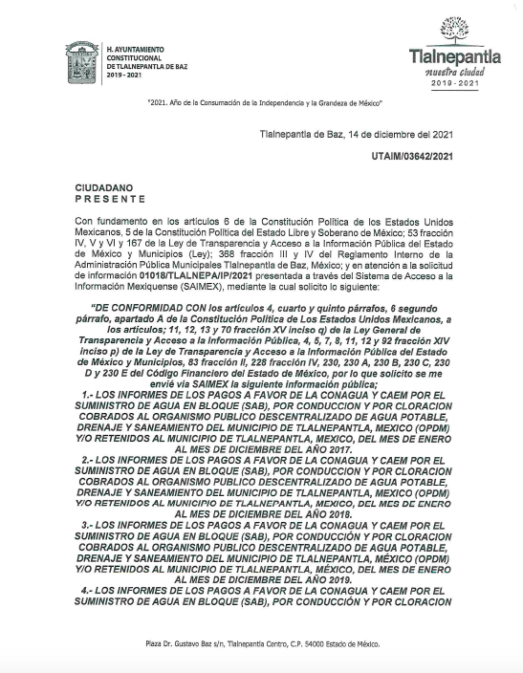

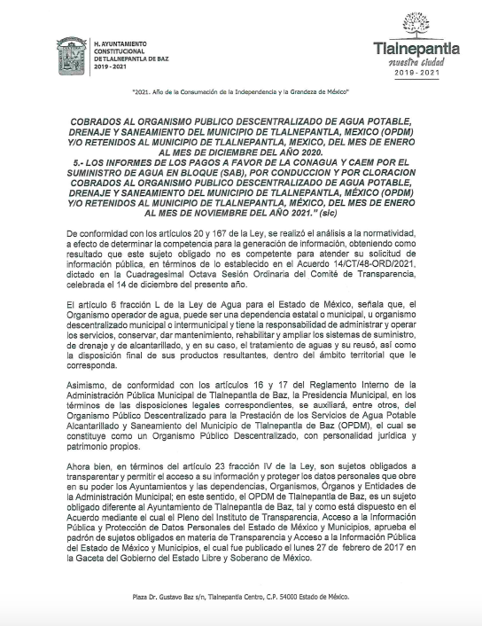
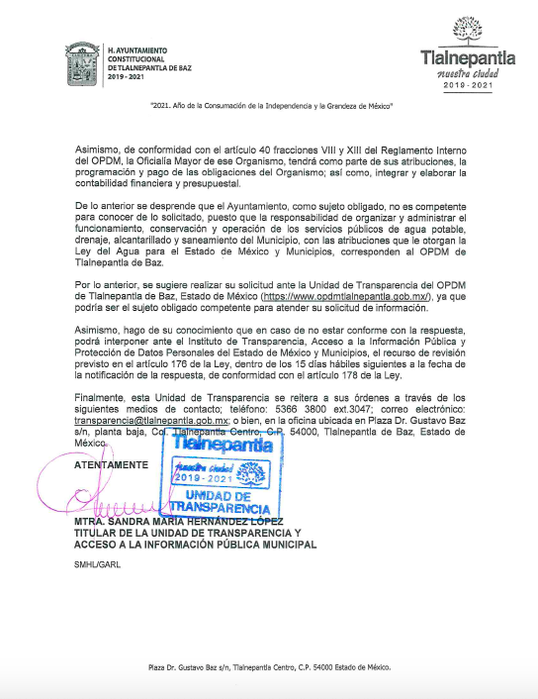
- Acuerdo de incompetencia.
(…)
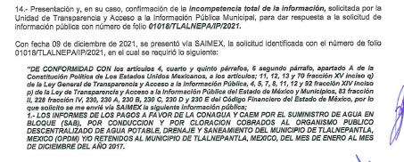

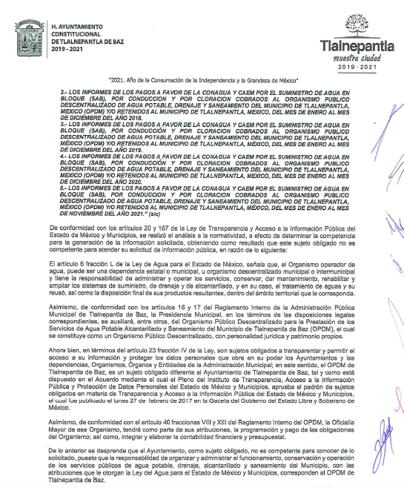
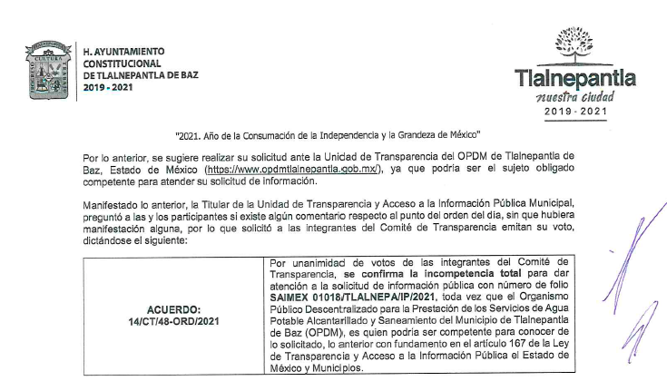
(…)

- Derivado de lo anterior, el RECURRENTE promovió el recurso de revisión con número al rubro indicado en contra de la respuesta del SUJETO OBLIGADO y, en el que señaló, como razones o motivos de inconformidad, la negativa de la información, y falta de fundamentación y motivación.

- Posteriormente, a través del apartado de manifestaciones el Recurrente remitió el archivo electrónico denominado “SIAVAMEN FORTA 2017.pdf” el consta de una foja que contiene el Reporte de Avances Físicos y Financieros (Fondo de aportaciones para el fortalecimiento de los Municipios y de las Demarcaciones Territoriales del Distrito Federal, del ejercicio fiscal 2017, al 31 de diciembre), en el que se aprecia el “pago de servicio de agua total municipal” (inversión aprobada, inversiòn ejercida, montos totales, beneficios y avances).

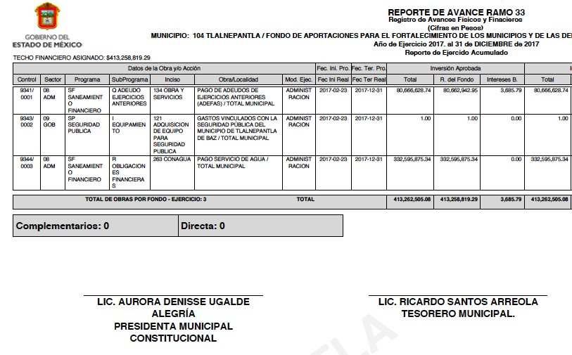
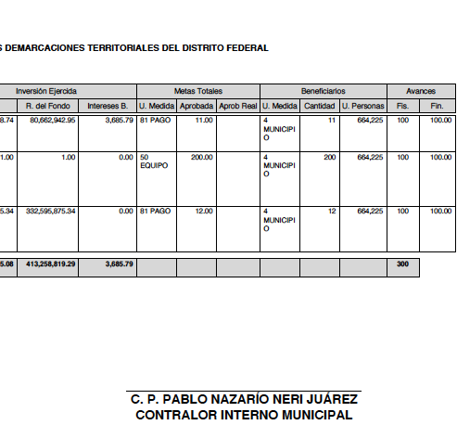

- Asimismo, a través del apartado de manifestaciones, el SUJETO OBLIGADO emitió el informe justificado correspondiente, en el cual reiteró la incompetencia para conocer y poseer lo solicitado por el Recurrente, por otro lado, remitió un oficio signado por el Tesorero Municipal, a través del cual informó lo correspondiente a la aplicación de la partida presupuestal por concepto de “Servicio de agua” de los ejercicios fiscales 2017, 2018, 2019, 2020 y 2021.

- Informe justificado.
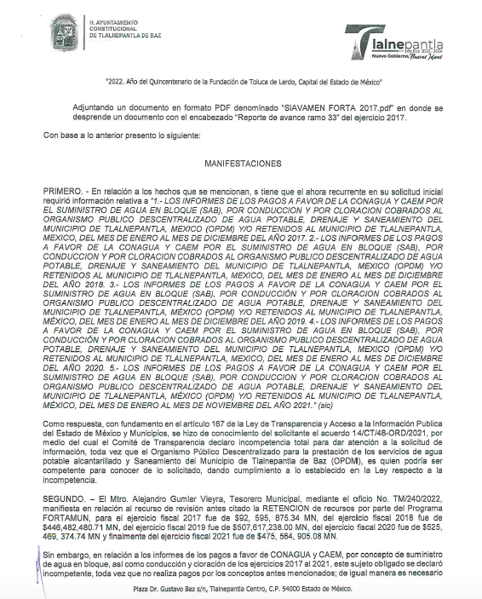
(…)
- Información emitida por el Tesorero Municipal.
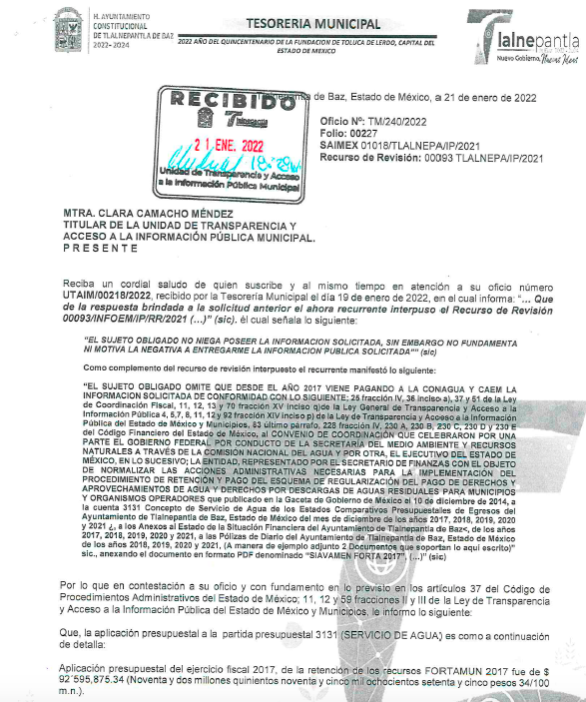
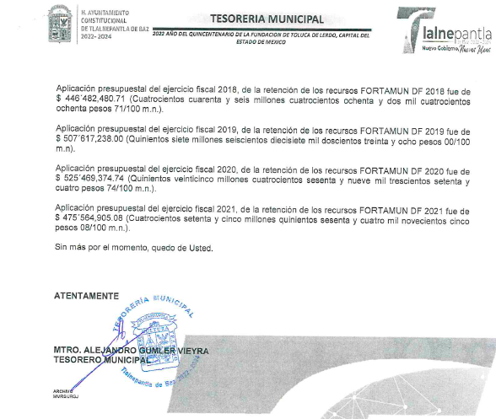

- De la manifestación de incompetencia.
- Ahora bien la Ley de Transparencia y Acceso a la Información Pública del Estado de México y Municipios, en su artículo 150, establece que el procedimiento de acceso a la información es la garantía primaria del derecho en cuestión y se rige por los principios de simplicidad, rapidez gratuidad del procedimiento, auxilio y orientación a los particulares, así como atención adecuada a las personas con discapacidad y a los hablantes de lengua indígena con el objeto de otorgar la protección más amplia del derecho de las personas.

- Para atender las solicitudes de información, los Sujetos Obligados contarán con un área denominada Unidad de Transparencia, la cual será presidida por un Titular, quien fungirá como enlace entre éstos y los solicitantes. Dicha Unidad será la encargada de tramitar internamente la solicitud de información y tendrá la responsabilidad de verificar en cada caso que la misma no sea confidencial o reservada. Asimismo, contará con las facultades internas necesarias para gestionar la atención a las solicitudes de información en los términos de la Ley General y la Ley de Transparencia y Acceso a la Información Pública del Estado de México y Municipios.

- De conformidad con lo dispuesto por el artículo 53 de la Ley de Transparencia y Acceso a la Información Pública del Estado de México y Municipios, las Unidades de Transparencia tendrán, entre sus atribuciones, las siguientes:

  - Recibir, tramitar y dar respuesta a las solicitudes de acceso a la información;
  - Realizar, con efectividad, los trámites internos necesarios para la atención de las solicitudes de acceso a la información;
  - Entregar, en su caso, a los particulares la información solicitada; y
  - Efectuar las notificaciones a los solicitantes.

- Otros sujetos del proceso de atención a las solicitudes de información son los servidores públicos habilitados, quienes serán designados por el titular del Sujeto Obligado a propuesta del responsable de la Unidad de Transparencia y tendrán, entre sus atribuciones, las siguientes:

  - Localizar la información que le solicite la Unidad de Transparencia; y
  - Proporcionar la información que obre en los archivos y que le sea solicitada por la Unidad de Transparencia.

- De tal manera que cada una de las áreas administrativas del SUJETO OBLIGADO deberá contar con un servidor público habilitado, quien será, a su vez, el enlace entre la Unidad de Transparencia y el área administrativa, y se encargará de buscar, localizar y proporcionar la información que se requiera a través de las solicitudes de acceso a la información.

- Así, en los párrafos que anteceden, se logra exponer grosso modo el procedimiento de atención a las solicitudes de información, así como a las autoridades que participan en su sustanciación; sin embargo, este proceso se simplifica en casos relacionados con incompetencia para poseer, generar o administrar lo solicitado pues, de conformidad con lo dispuesto por el numeral 167 de la Ley de Transparencia y Acceso a la Información Pública del Estado de México y Municipios, cuando las unidades de transparencia determinen la notoria incompetencia por parte de los sujetos obligados, dentro del ámbito de aplicación, para atender la solicitud de acceso a la información, deberán comunicarlo al solicitante, dentro de los tres días hábiles posteriores a la recepción de la solicitud y, en su caso orientar al solicitante, el o los sujetos obligados competentes.

- En el presente asunto, como fuera aterrizado en el apartado de Antecedentes de esta resolución, de las constancias que obran en el expediente digital en el SAIMEX, se observa que el RECURRENTE presentó su solicitud de información el nueve (09) de diciembre de dos mil veintiuno, mientras que el SUJETO OBLIGADO manifestó su incompetencia el catorce (14) de diciembre de dos mil veintiuno, esto es al tercer día hábil posterior a la presentación de la solicitud. Luego entonces, este Órgano Garante concluye que Ayuntamiento de Tlalnepantla de Baz realizó su manifestación de incompetencia dentro del plazo previsto por la Ley de la materia.

- Por otro lado, no debe ignorarse que el SUJETO OBLIGADO señaló al Organismo Público Descentralizado para la Prestación de los Servicios de Agua Potable, Alcantarillado y Saneamiento del Municipio de Tlalnepantla de Baz (OPDM), como el ente público competente para poseer, generar y administrar la información requerida.

- Conforme a lo anterior, los artículos 32 y 34 del Bando Municipal del Ayuntamiento de Tlanepantla de Baz, establecen lo siguiente:

“Capítulo Segundo
De la Administración Pública Municipal

Artículo 32.- La administración Pública Municipal se dividirá para su eficiencia en centralizada, descentralizada, empresas paramunicipales y fideicomisos públicos.

Artículo 34.- Son organismos descentralizados los siguientes:
I.Organismo Público Descentralizado para la Prestación de los Servicios de Agua Potable, Alcantarillado y Saneamiento del Municipio de Tlalnepantla de Baz, México (OPDM);
II.Sistema Municipal para el Desarrollo Integral de la Familia (DIF); y
III.Los demás que sean creadores por acuerdo del Ayuntamiento o por las normas aplicables y, en su caso, con aprobación de la Legislatura del Estado de México.”

- Asimismo, los artículos 16 y 17 del Reglamento Interno de la Administración Pública Municipal de Tlalnepantla de Baz, establecen que la Presidencia Municipal, se auxiliará, entre otros, del Organismo Público Descentralizado para la Prestación de los Servicios de Agua Potable, Alcantarillado y Saneamiento del Municipio de Tlalnepantla de Baz; el cual se constituye como un Organismo Público Descentralizado, con personalidad jurídica y patrimonio propios.

- En este sentido, el Organismo Público Descentralizado para la Prestación de los Servicios de Agua Potable, Alcantarillado y Saneamiento del Municipio de Tlalnepantla de Baz, es el encargado de prestar servicios de suministro de agua potable, drenaje y tratamiento de aguas residuales, asimismo, en coordinación con los gobiernos federal, estatal y municipal participa en el establecimiento de las políticas, lineamientos y especificaciones técnicas conforme a los cuales deberá efectuarse la construcción, ampliación, rehabilitación, administración, operación, conservación y mantenimiento de los mismos, conforme al artículo 446 del Reglamento Interno de la Administración Pública Municipal de Tlalnepantla de Baz, que a la letra dice:
“CAPÍTULO II
DEL ORGANISMO PÚBLICO DESCENTRALIZADO PARA LA PRESTACIÓN DE LOS SERVICIOS DE AGUA POTABLE, ALCANTARILLADO Y SANEAMIENTO DEL MUNICIPIO DE TLALNEPANTLA, MÉXICO (OPDM)

ARTÍCULO 446. El Organismo Público Descentralizado para la Prestación de los Servicios de Agua Potable, Alcantarillado y Saneamiento del Municipio de Tlalnepantla, México (OPDM), tiene las siguientes atribuciones a su cargo:

I. Prestar los servicios de suministro de agua potable, drenaje y tratamientos de aguas residuales;
II. Participar en coordinación con los gobiernos federal, estatal y municipal, en el establecimiento de las políticas, lineamientos y especificaciones técnicas conforme a los cuales deberá efectuarse la construcción, ampliación, rehabilitación, administración, operación, conservación y mantenimiento de los sistemas de agua potable, drenaje y tratamiento de aguas residuales;
III. Atender a usuarios y público en general que soliciten audiencia con el Director General o que requieren de orientación para realizar algún trámite en éste Organismo;
IV. Planear y programar la prestación de los servicios de suministro de agua potable, drenaje y tratamiento de aguas residuales, en los términos de Ley;
V. Realizar por sí o a través de tercero y de conformidad con la ley, las obras de infraestructura hidráulica, incluida su operación, conservación y mantenimiento; y
VI. Las demás que otorguen la Constitución Política del Estado Libre y Soberano de México, la Ley del Agua para el Estado de México y Municipios, su reglamento y demás disposiciones aplicables.”

- Ahora bien, en relación a lo solicitado por el Particular, respecto a los informes de los pagos realizados a CONAGUA y CAEM por el suministro de agua en bloque (SAB), por conducción y por cloración, cobrados al Organismo Público Descentralizado de Agua Potable, Drenaje y Saneamiento del Municipio de Tlalnepantla de Baz y/o retenidos al Municipio de Tlalnepantla de Baz, los artículos 54 y 56 del Reglamento Interior del Organismo Público Descentralizado de Agua Potable, Drenaje y Saneamiento del Municipio de Tlalnepantla de Baz, establecen lo siguiente:
“Artículo 54.- Para el desempeño de sus facultades y atribuciones, la Subdirección de Operación Hidráulica, contará con las siguientes unidades administrativas:

a) Departamento Electromecánico;
b) Departamento de la Planta de Tratamiento;
(…)

Artículo 56.- El Departamento de Planta de Tratamiento; tendrá las siguientes atribuciones:

I.Supervisar y controlar la operación continua de la planta de tratamiento; mediante el control de la calidad de agua residual que genera el efluente;
II.Supervisar los procesos de tratamiento de la planta;
III.Supervisar que la calidad del agua del efluente esté dentro de los parámetros técnicos, administrativos, financieros y ecológicos;
IV. Coordinar en conjunto con la Dirección Jurídica los trabajos de avisos, inspección, muestreo y sanciones de acuerdo a la Ley del Agua para el Estado de México y Municipios y la normatividad general que le aplique, para el cumplimiento de la ley;
V. Operar, administrar y controlar la distribución del agua residual tratada; así como sus líneas de conducción y distribución;
VI. Coordinar la capacitación del personal adscrito a la planta; y
VII. Evaluar la factibilidad del tratamiento del agua residual externa;
VIII. Atender en el ámbito de su competencia, los asuntos que le encomiende el Subdirector de Operación Hidráulica.”

- Aunado a lo anterior, los artículos 29, 30 y 34 del mismo ordenamiento legal, establecen que la Subdirección de Finanzas del Organismo Público Descentralizado de Agua Potable, Drenaje y Saneamiento del Municipio de Tlalnepantla es la encargada de integrar y custodiar la documentación comprobatoria de los registros y controles contables y presupuestales para la integración de los informes financieros mensuales y de las cuentas públicas anuales, en este sentido, contará con el Departamento de Planeación y Presupuesto quien será el encargado de recibir e integrar debidamente facturas, recibos y documentos que comprueben las erogaciones del Organismo; así como, presentar los informes de los recursos y gastos ejercidos ante las Dependencias Federales y Estatales.

“Artículo 29.- La Subdirección de Finanzas; tendrá las siguientes atribuciones:

I. Integrar y elaborar el Presupuesto de Ingresos y Egresos, que concentre los programas, planes y metas que ejerzan las unidades administrativas del organismo por cado ejercicio fiscal o que rebasen un ejercicio presupuestal;
II. Establecer e implementar el sistema y los procedimientos para llevar a cabo la contabilidad financiera, patrimonial y presupuestal;
III. Integrar y custodiar la documentación comprobatoria de los registros y controles contables y presupuestales para la integración de los informes financieros mensuales y de las cuentas públicas anuales;
IV. Integrar la información para dar cumplimiento con las obligaciones y declaraciones administrativas y fiscales; y
V. Las que le confieran otros ordenamientos legales y las que le encomiende el Director de Administración, Finanzas y Comercialización.

Artículo 30.- Para el desempeño de sus facultades y atribuciones, la Subdirección de Finanzas, contará con las siguientes unidades administrativas:

a) Departamento de Tesorería;
b) Departamento de Contabilidad; y
c) Departamento de Planeación y Presupuesto.

Artículo 34.- El Departamento de Planeación y Presupuesto; tendrá las siguientes atribuciones:

I.Elaborar e integrar el Anteproyecto de Presupuesto de Ingresos y Egresos, en coordinación con las Unidades Administrativas;
II.Elaborar el Proyecto del Presupuesto de Ingresos y Egresos definitivo;
III. Recibir e integrar debidamente facturas, recibos y documentos que comprueben las erogaciones del Organismo;
IV. Afectar, registrar y analizar las erogaciones a realizar y dar seguimiento a los avances programáticos;
V. Recibir propuestas para transferir, modificar o corregir objetivos, metas y programas; VI. Programar, presupuestar, organizar y controlar los recursos federales y estatales; VII. Presentar los informes de los recursos y gastos ejercidos ante las Dependencias Federales y Estatales; y
VIII. Las demás que le confieran otras disposiciones legales, y las que le encomiende el Subdirector de Finanzas.”

- Una vez expuesto lo anterior, se advierte que si bien es cierto el SUJETO OBLIGADO a através del informe justificado proporcionó información respecto de la aplicación de la partida presupuestal por concepto de “servicio de agua” de los periodos fiscales 2017, 2018, 2019, 2020 y 2021; también lo es que el Organismo púbico Descentralizado de Agua Potable, Drenaje y Saneamiento del Municipio de Tlalnepantla tiene personalidad jurídica y patrimonio propio, así como autonomía técnica y administrativa en el manejo de sus recursos, pudiendo ejercer los actos de autoridad que señala la Ley del Agua para el Estado de México y Municipios, su Reglamento, el acuerdo de cabildo y demás disposiciones legales aplicables.

- Por otro lado, se reitera que el SUJETO OBLIGADO emitió el acuerdo número 14/CT/48-ORD/2021 a través del cual por unanimidad de votos se los integrantes del Comité de Transparencia se declaró la incompetencia total para dar atención a la solicitud de información pública 01018/TLALNEPA/IP/2021.

- Bajo la óptica anterior, se dejan a salvo los derechos del RECURRENTE para que, de considerarlo oportuno, presente su solicitud de información al Organismo Público Descentralizado de Agua Potable, Drenaje y Saneamiento del Municipio de Tlalnepantla, México.

- Por lo tanto, resultan infundadas las razones o motivos de inconformidad hechos valer por el RECURRENTE dentro del recurso de revisión 00093/INFOEM/IP/RR/2022; por ello, y con fundamento en la fracción II del numeral 186 de la Ley de Transparencia y Acceso a la Información Pública del Estado de México y Municipios, se CONFIRMA la respuesta a la solicitud de información número 01018/TLALNEPA/IP/2021.

- Por lo anteriormente expuesto y fundado, este ÓRGANO GARANTE emite los siguientes:

R E S O L U T I V O S
PRIMERO. Resultan infundadas las razones o motivos de inconformidad hechos valer en el recurso de revisión 00093/INFOEM/IP/RR/2022 en términos del Considerando CUARTO de la presente resolución.

SEGUNDO. Se CONFIRMA la respuesta emitida por el Ayuntamiento de Tlalnepantla de Baz a la solicitud 01018/TLALNEPA/IP/2021.

TERCERO. REMÍTASE, vía Sistema de Acceso a la Información Mexiquense (SAIMEX), la presente resolución a la Titular de la Unidad de Transparencia del SUJETO OBLIGADO.

CUARTO. Notifíquese al RECURRENTE la presente resolución, a través del Sistema de Acceso a la Información Mexiquense (SAIMEX).

QUINTO. Se hace del conocimiento del RECURRENTE que, de conformidad con lo establecido en el artículo 196 de la Ley de Transparencia y Acceso a la Información Pública del Estado de México y Municipios, en caso de que considere que la resolución le cause algún perjuicio podrá impugnarla vía juicio de amparo en los términos de las leyes aplicables.

ASÍ LO RESUELVE, POR UNANIMIDAD DE VOTOS, EL PLENO DEL INSTITUTO DE TRANSPARENCIA, ACCESO A LA INFORMACIÓN PÚBLICA Y PROTECCIÓN DE DATOS PERSONALES DEL ESTADO DE MÉXICO Y MUNICIPIOS, CONFORMADO POR LOS COMISIONADOS JOSÉ MARTÍNEZ VILCHIS; MARÍA DEL ROSARIO MEJÍA AYALA; SHARON CRISTINA MORALES MARTÍNEZ; LUIS GUSTAVO PARRA NORIEGA Y GUADALUPE RAMÍREZ PEÑA EN LA DÉCIMA CUARTA SESIÓN ORDINARIA CELEBRADA EL VEINTE (20) DE ABRIL DE DOS MIL VEINTIDÓS, ANTE EL SECRETARIO TÉCNICO DEL PLENO ALEXIS TAPIA RAMÍREZ.

Artículo 50, Ley de Transparencia y Acceso a la Información Pública del Estado de México y Municipios.
Artículo 51, Ídem.
Artículo 58, Ley de Transparencia y Acceso a la Información Pública del Estado de México y Municipios.
Artículo 59, Ídem.

